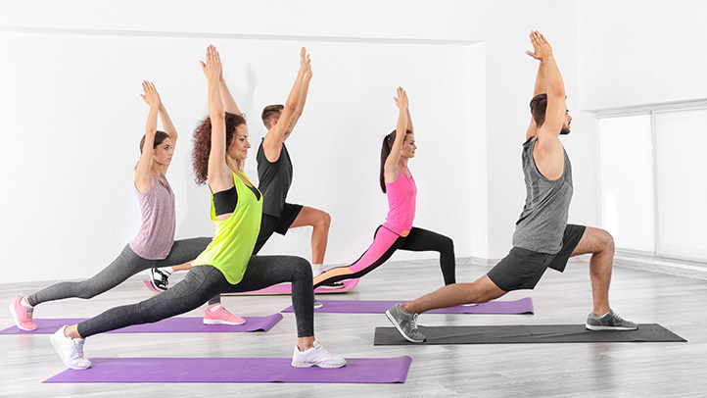

**CLUB ATHLETIQUE CARIGNANAIS section FITNESS PILATES ZUMBA**

Nous vous attendons nombreuses et nombreux pour la reprise des différents cours

Salle de l’Odyssée à partir du 22/09/2020.

et dès le **8 septembre** ce sera **en extérieur** autour de l’Odyssée si la météo est clémente 👍 tapis ballon ou altères personnels indispensables.

FITNESS : MARDI 18H30

PILATES BALLON DYNAMIQUE : MARDI 19H30

PILATES BALLON : MERCREDI 18H30

ZUMBA : MERCREDI 19H30

PILATES AU SOL : JEUDI 18H30

FITNESS objectif gainage : JEUDI 19H30

Nous vous proposerons aussi le samedi matin un cours de streching sur ZOOM depuis votre canapé !!!!!

Contact : Monique moniqueimeneuraet@orange.fr